fb.eps

OFFERTE FÜR:

**Bank kombiniert mit Blumentrog Modell „Michi“**

Holzart Arve/Lärche

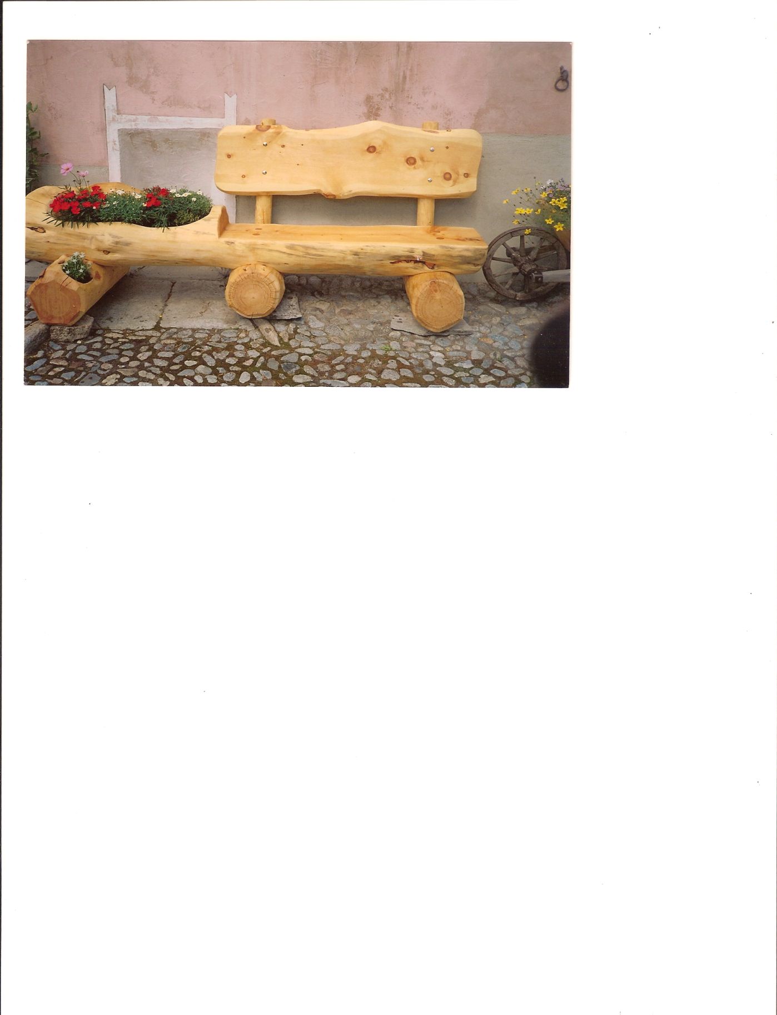

**Preis für den Bankkombination:**

Pro Laufmeter SFr. 500.- Art.Nr. 307.12